Documento de
Épicas e Historias de Usuario
“Cabello Perfecto”
CP
Fecha: 12/10/2026

Contenido
Datos del documento 3
Épicas para el proyecto “Cabello Perfecto” 4
Priorización de Épicas 5
Definición de Historias de Usuario 8
Épica 01: Cuentas y acceso (5 historias, 17 puntos) 8
Épica 02: Catálogo público con precios diferenciados (4 historias, 23 puntos) 10
Épica 03: Administración del catálogo (6 historias, 28 puntos) 12
Épica 04: Descripciones del producto con IA (2 historias, 11 puntos) 14
Épica 05: Carrito y compra (4 historias, 26 puntos) 15
Épica 06: Pago con Mercado Pago (3 historias, 21 puntos) 16
Épica 07: Despacho y retiro en tienda (3 historias, 16 puntos) 17
Épica 08: Seguimiento y gestión de pedidos (3 historias, 11 puntos) 18
Épica 09: Facturación (4 historias, 10 puntos) 19
Épica 10: Verificación de profesionales (6 historias, 32 puntos) 20
Épica 11: Inventario y bodega (7 historias, 26 puntos) 22
Épica 12: Marketing por correo y carritos abandonados (6 historias, 29 puntos) 24
Épica 13: Personal de tienda y control de acceso (2 historias, 8 puntos) 26
Épica 14: Reportería y analítica (4 historias, 13 puntos) 27

Datos del documento

Histórico de Revisiones
Versión | Fecha | Descripción/cambio | autor
1.0 | 06/10/2026 | Definición y priorización de Épicas e Historias de Usuario. | Equipo de Desarrollo
1.1 | 12/10/2026 | Se completan la portada y los datos del equipo, la priorización de las épicas con WSJF y la definición de las historias de usuario. | José Toledo

Información del Proyecto
Organización | Duoc UC. Escuela de Informática y Telecomunicaciones
Sección | 004D
Proyecto (Nombre) | Cabello Perfecto
Fecha de Inicio | 10/08/2026
Fecha de Término | 10/12/2026
Patrocinador principal | Violeta Cortez
Docente | Mabel Herrera, Juan Mellado

Integrantes
Rut | Nombre | Correo
20.053.807-2 | Bayron Barra Ortiz | ba.barra@duocuc.cl
19.909.961-2 | Ana Garrido Cartes | ap.garrido@duocuc.cl
21.801.228-0 | José Toledo Olivares | jo.toledoo@duocuc.cl

Épicas para el proyecto “Cabello Perfecto”

ID | Épica
01 | Cuentas y acceso
02 | Catálogo público con precios diferenciados
03 | Administración del catálogo
04 | Descripciones del producto con IA
05 | Carrito y compra
06 | Pago con Mercado Pago
07 | Despacho y retiro en tienda
08 | Seguimiento y gestión de pedidos
09 | Facturación
10 | Verificación de profesionales
11 | Inventario y bodega
12 | Marketing por correo y carritos abandonados
13 | Personal de tienda y control de acceso
14 | Reportería y analítica

Priorización de Épicas

Descripción de la técnica de estimación utilizada
Las épicas se priorizaron con WSJF (Weighted Shortest Job First, «primero el trabajo más corto ponderado»), la técnica que usa SAFe para ordenar el trabajo según su valor económico. Se eligió porque compara las 14 épicas con un mismo criterio numérico, considera a la vez el valor y el esfuerzo, y deja a la vista por qué una épica va antes que otra.
Cada épica recibe un puntaje: WSJF = costo del retraso ÷ tamaño. El costo del retraso es la suma de tres componentes, cada uno calificado por el equipo en la escala relativa 1, 2, 3, 5, 8, 13 y 20:
Valor para el usuario y el negocio: cuánto aporta a vender y a los objetivos del proyecto.
Criticidad en el tiempo: cuánto se pierde si se posterga, por ejemplo porque otras épicas esperan por ella.
Reducción de riesgo y habilitación: cuánto riesgo técnico, legal o de seguridad despeja y cuántas épicas habilita.
El tamaño es la suma de los puntos de historia de la épica, estimados con Planning Poker (Product Backlog, plantilla 04).
A mayor WSJF, mayor prioridad. Como varias épicas no se pueden construir sin otra, el orden de desarrollo respeta esas dependencias: se toma la épica de mayor WSJF y, si depende de épicas que todavía no están en la lista, esas se programan primero.

Cálculo del WSJF de cada épica
ID | Épica | Valor | Tiempo | Riesgo | Costo del retraso | Tamaño | WSJF | Depende de
01 | Cuentas y acceso | 8 | 20 | 20 | 48 | 17 | 2,82 | —
02 | Catálogo público con precios diferenciados | 20 | 13 | 8 | 41 | 23 | 1,78 | 03
03 | Administración del catálogo | 13 | 13 | 13 | 39 | 28 | 1,39 | 13
04 | Descripciones del producto con IA | 8 | 2 | 5 | 15 | 11 | 1,36 | 03
05 | Carrito y compra | 20 | 13 | 8 | 41 | 26 | 1,58 | 02, 11
06 | Pago con Mercado Pago | 20 | 13 | 13 | 46 | 21 | 2,19 | 05
07 | Despacho y retiro en tienda | 8 | 8 | 13 | 29 | 16 | 1,81 | 05
08 | Seguimiento y gestión de pedidos | 8 | 5 | 3 | 16 | 11 | 1,45 | 06
09 | Facturación | 5 | 5 | 5 | 15 | 10 | 1,50 | 05
10 | Verificación de profesionales | 13 | 8 | 8 | 29 | 32 | 0,91 | 01
11 | Inventario y bodega | 8 | 8 | 8 | 24 | 26 | 0,92 | 03
12 | Marketing por correo y carritos abandonados | 5 | 5 | 2 | 12 | 29 | 0,41 | 05
13 | Personal de tienda y control de acceso | 3 | 8 | 8 | 19 | 8 | 2,38 | 01
14 | Reportería y analítica | 5 | 1 | 3 | 9 | 13 | 0,69 | 04, 06, 10, 12
Valor, Tiempo y Riesgo son los tres componentes del costo del retraso. El tamaño está en puntos de historia. «Depende de» indica las épicas que deben existir antes.
Fundamento del puntaje de cada épica
ID | Épica | Por qué tiene ese costo del retraso
01 | Cuentas y acceso | Sin cuenta no hay compra, panel ni verificación: todo el resto espera por ella.
02 | Catálogo público con precios diferenciados | Es la vitrina de toda venta y donde se ve la propuesta de precios diferenciados.
03 | Administración del catálogo | La clienta carga y mantiene el catálogo desde el celular; sin productos no hay catálogo.
04 | Descripciones del producto con IA | Ahorra tiempo al publicar; conviene probar pronto el proveedor de IA, que sigue sin definirse.
05 | Carrito y compra | Convierte la visita en un pedido con montos cerrados y stock reservado.
06 | Pago con Mercado Pago | Sin pago no hay venta; es la integración externa con más riesgo del núcleo.
07 | Despacho y retiro en tienda | Abre la venta fuera de la zona; la API de Blue Express no tiene plan de respaldo.
08 | Seguimiento y gestión de pedidos | Da visibilidad al cliente y orden al personal después del pago.
09 | Facturación | Requisito legal y de los clientes que compran con factura.
10 | Verificación de profesionales | Habilita el canal profesional; el OCR y las reglas de confianza hay que calibrarlos.
11 | Inventario y bodega | El stock real evita vender lo que no existe; alimenta las alertas y los reportes.
12 | Marketing por correo y carritos abandonados | Recupera ventas y fideliza; el recordatorio de carrito es requisito del lanzamiento.
13 | Personal de tienda y control de acceso | El panel solo puede abrirse al personal con roles y permisos resueltos en el backend.
14 | Reportería y analítica | Mide los objetivos y la operación; necesita los datos que generan las demás épicas.

Resultado: orden de prioridad de las épicas
ID | Épica | Priorización
01 | Cuentas y acceso | 1 (WSJF 2,82)
13 | Personal de tienda y control de acceso | 2 (WSJF 2,38)
03 | Administración del catálogo | 3 (WSJF 1,39)
02 | Catálogo público con precios diferenciados | 4 (WSJF 1,78)
11 | Inventario y bodega | 5 (WSJF 0,92)
05 | Carrito y compra | 6 (WSJF 1,58)
06 | Pago con Mercado Pago | 7 (WSJF 2,19)
07 | Despacho y retiro en tienda | 8 (WSJF 1,81)
09 | Facturación | 9 (WSJF 1,50)
08 | Seguimiento y gestión de pedidos | 10 (WSJF 1,45)
04 | Descripciones del producto con IA | 11 (WSJF 1,36)
10 | Verificación de profesionales | 12 (WSJF 0,91)
12 | Marketing por correo y carritos abandonados | 13 (WSJF 0,41)
14 | Reportería y analítica | 14 (WSJF 0,69)
La tabla está en orden de prioridad. Coincide con el orden por WSJF salvo donde hay dependencias: Pago con Mercado Pago (06) es la tercera por WSJF, pero necesita el pedido que crea Carrito y compra (05), y esta necesita el catálogo público (02), la administración del catálogo (03) y el inventario (11); por eso esas cuatro se programan antes. Por la misma razón, Marketing (12) va antes que Reportería (14), que usa sus datos. El Product Backlog (plantilla 04) ordena las historias según esta prioridad. Como el equipo trabaja con Scrumban, ese es también el orden en que se repone la columna «Por hacer» del tablero.

Definición de Historias de Usuario
Las 59 historias de usuario del proyecto, con sus 166 criterios de aceptación, se definieron en la plantilla 03 y aquí se insertan como imagen, agrupadas por épica. El identificador indica la épica y el número de la historia: E5-H3 es la tercera historia de la épica 05. Los puntos y el orden de prioridad de cada historia están en el Product Backlog (plantilla 04).

Épica 01: Cuentas y acceso (5 historias, 17 puntos)
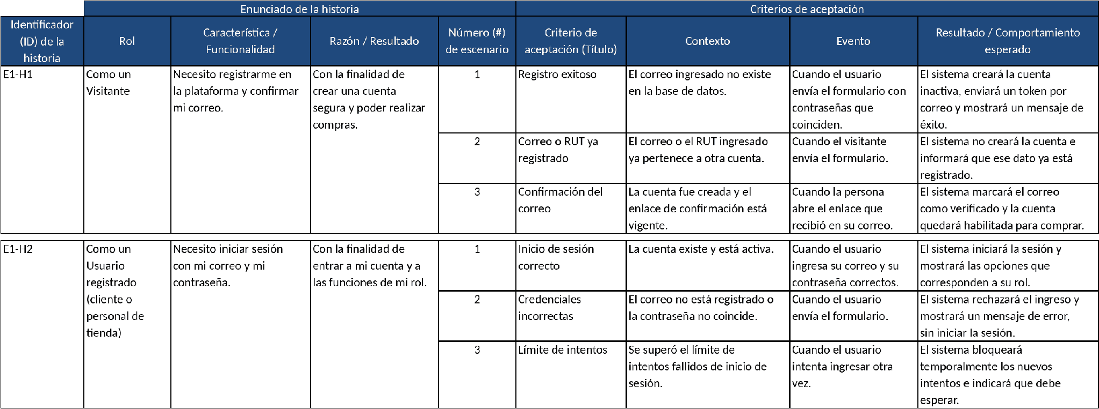
Épica 01: Cuentas y acceso (continuación, parte 2 de 2)
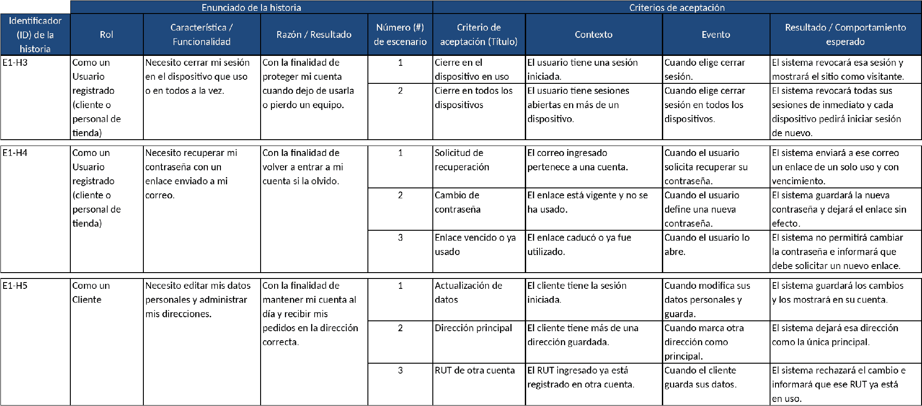

Épica 02: Catálogo público con precios diferenciados (4 historias, 23 puntos)
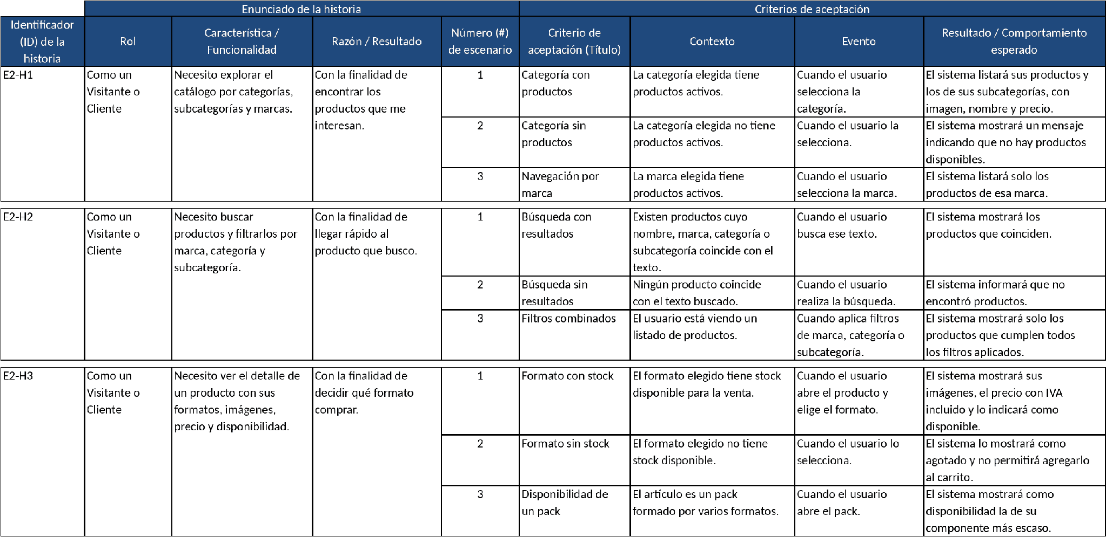
Épica 02: Catálogo público con precios diferenciados (continuación, parte 2 de 2)
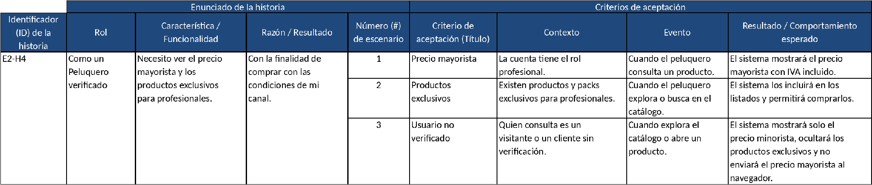

Épica 03: Administración del catálogo (6 historias, 28 puntos)
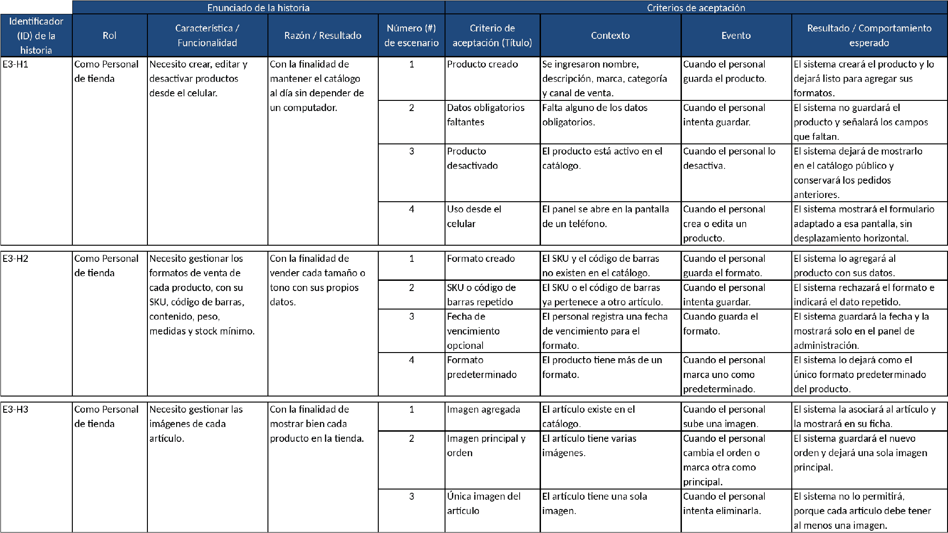
Épica 03: Administración del catálogo (continuación, parte 2 de 2)
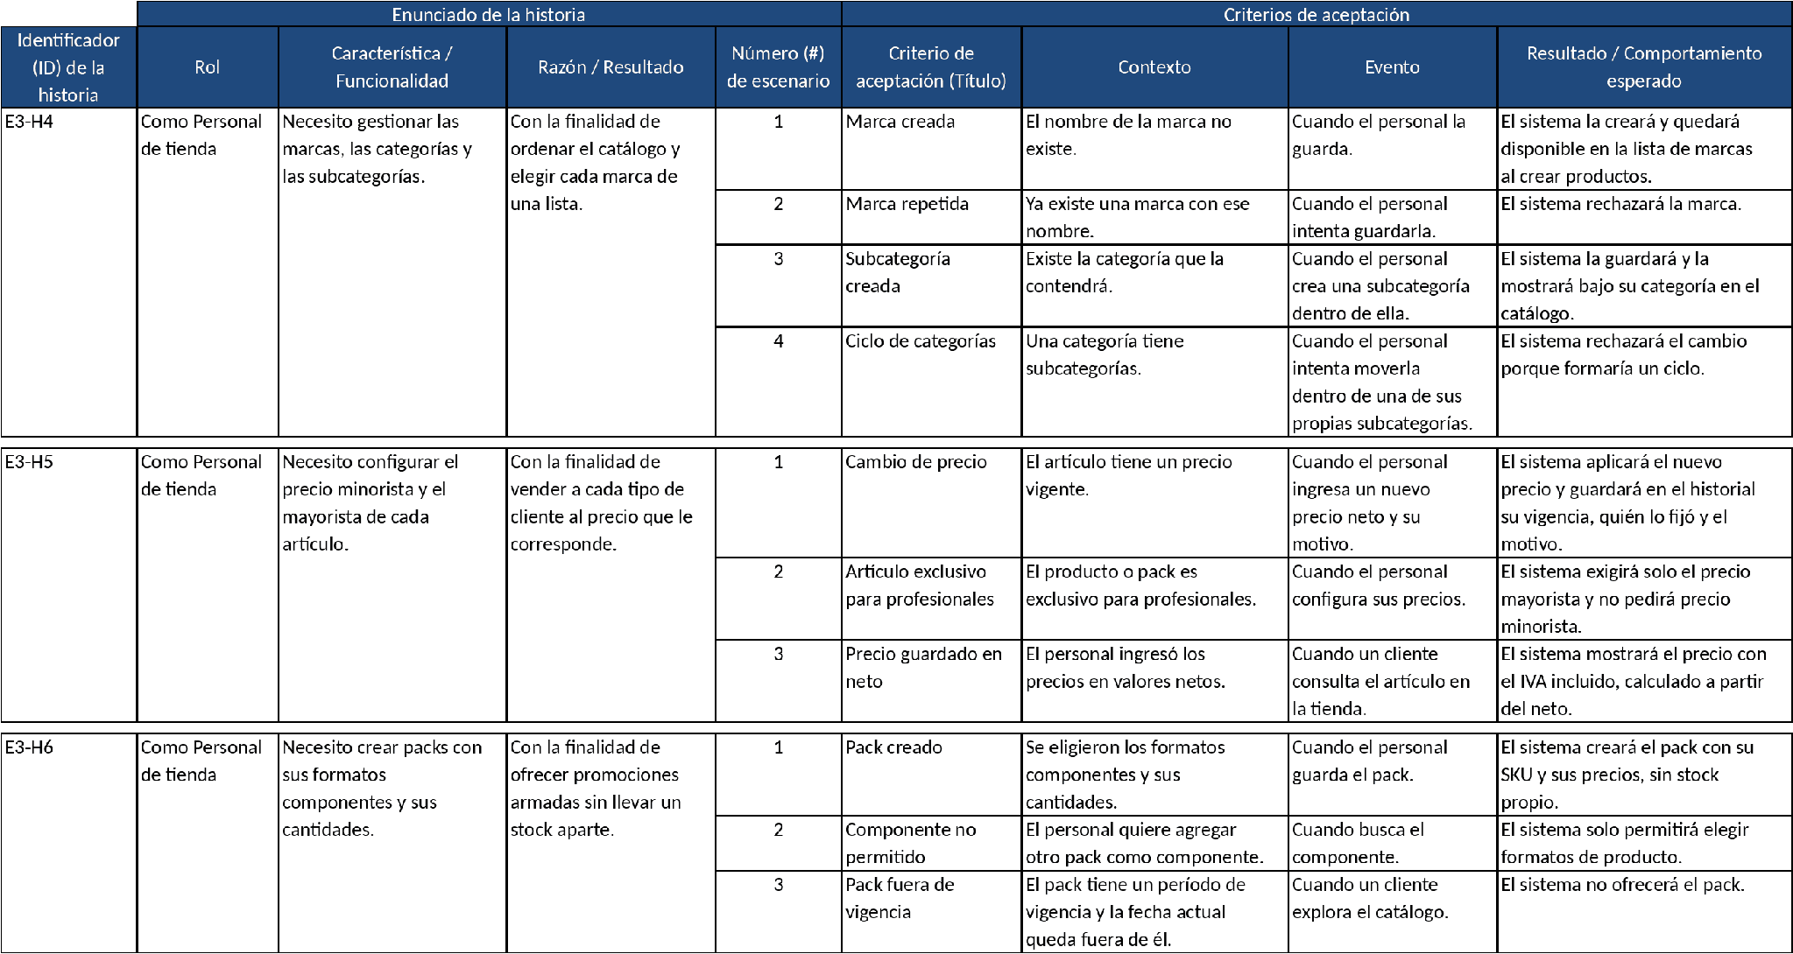

Épica 04: Descripciones del producto con IA (2 historias, 11 puntos)
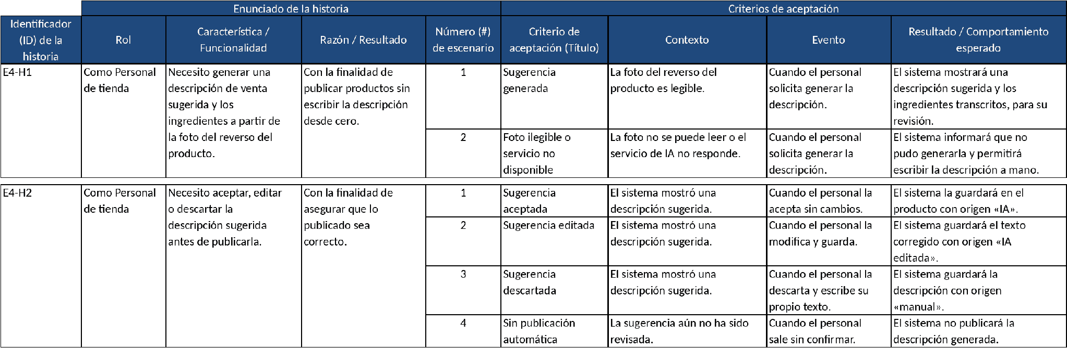

Épica 05: Carrito y compra (4 historias, 26 puntos)
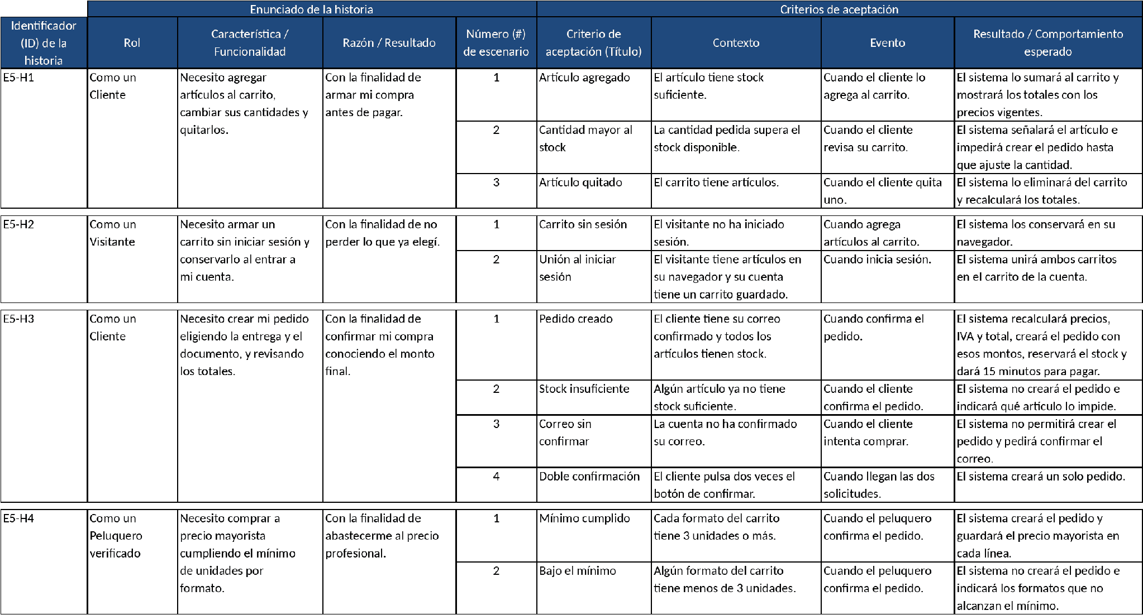

Épica 06: Pago con Mercado Pago (3 historias, 21 puntos)
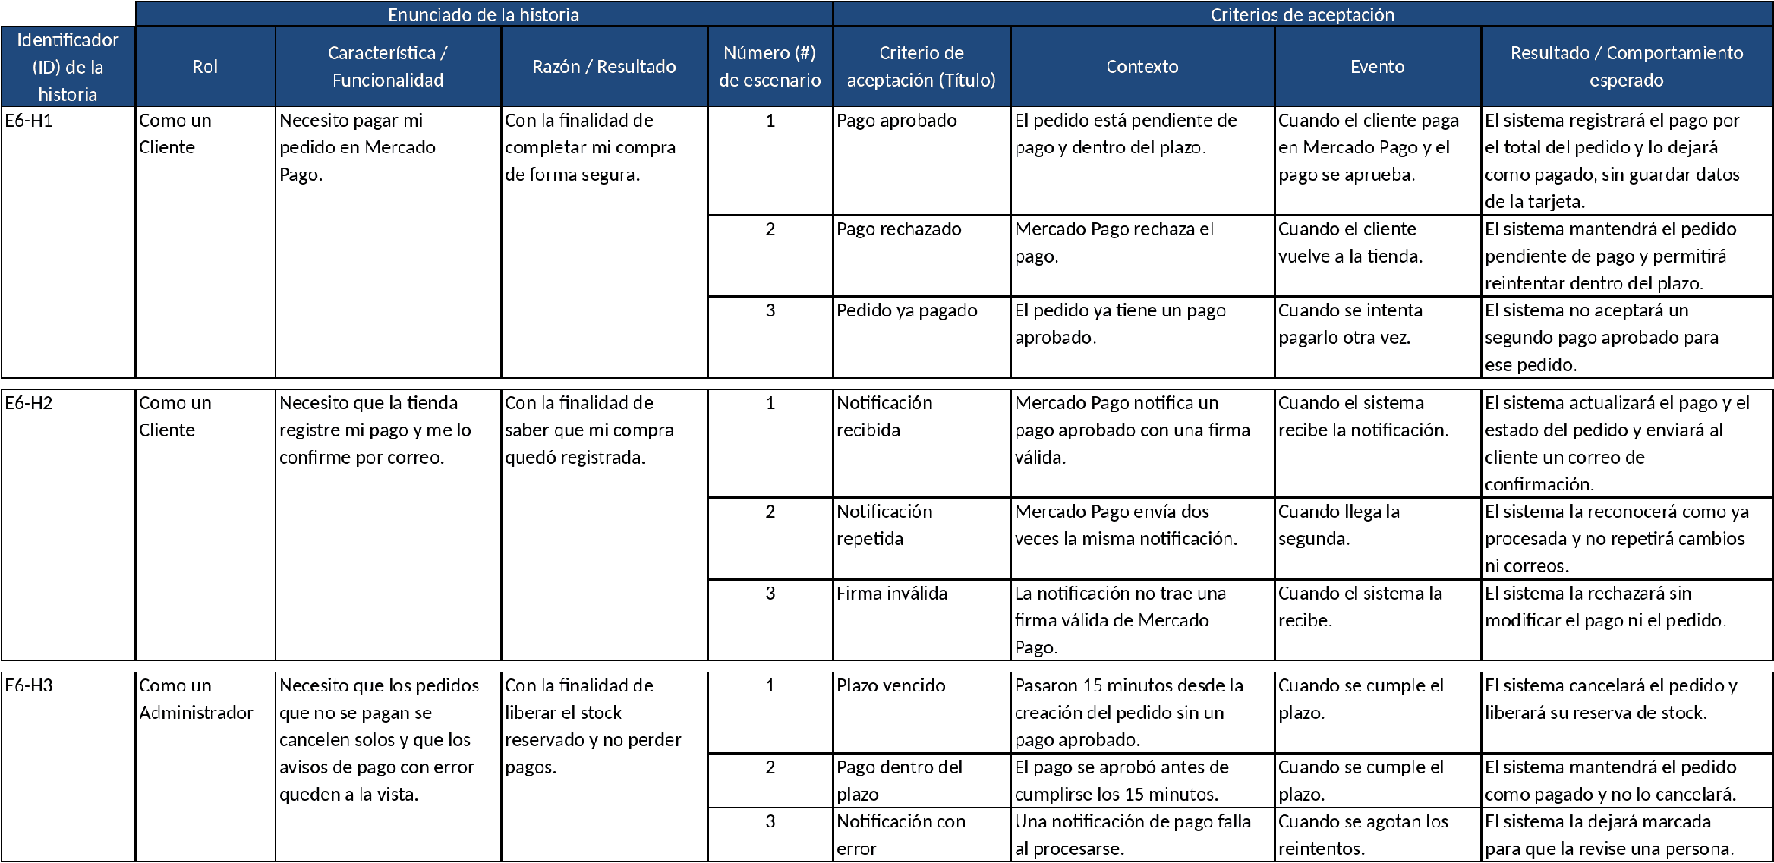

Épica 07: Despacho y retiro en tienda (3 historias, 16 puntos)
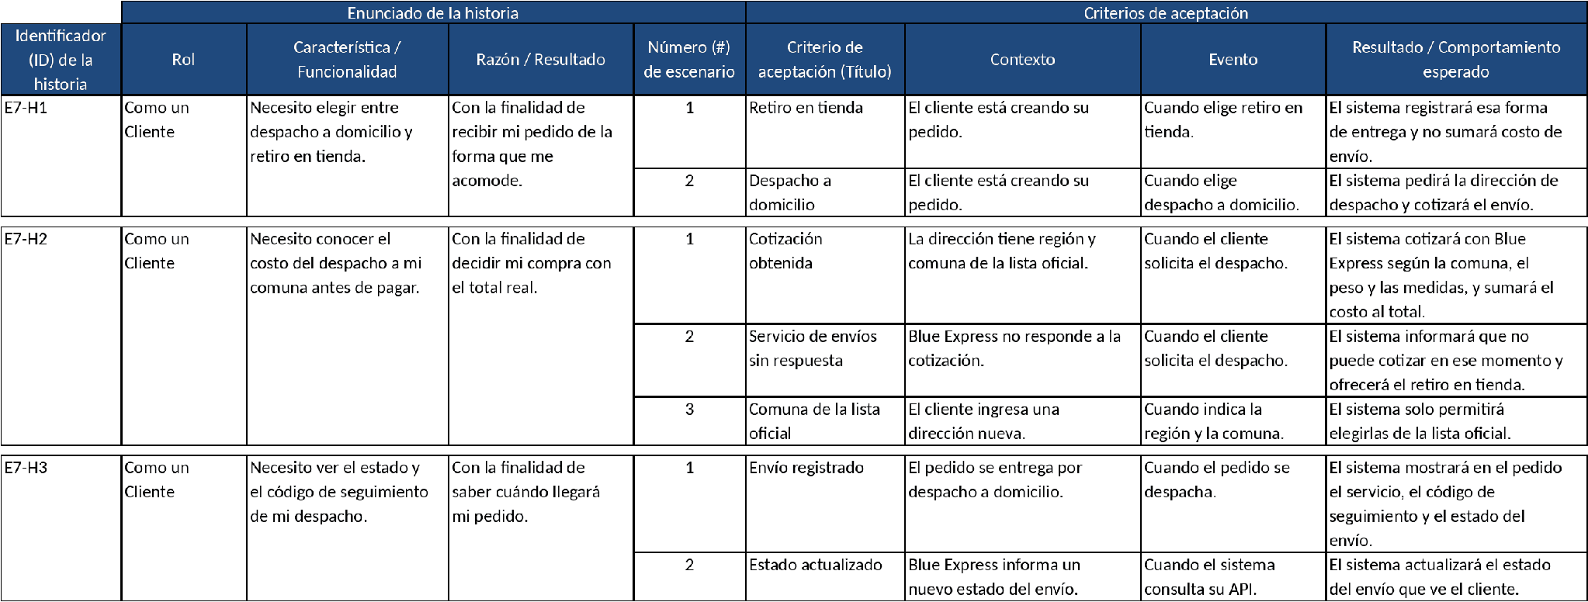

Épica 08: Seguimiento y gestión de pedidos (3 historias, 11 puntos)
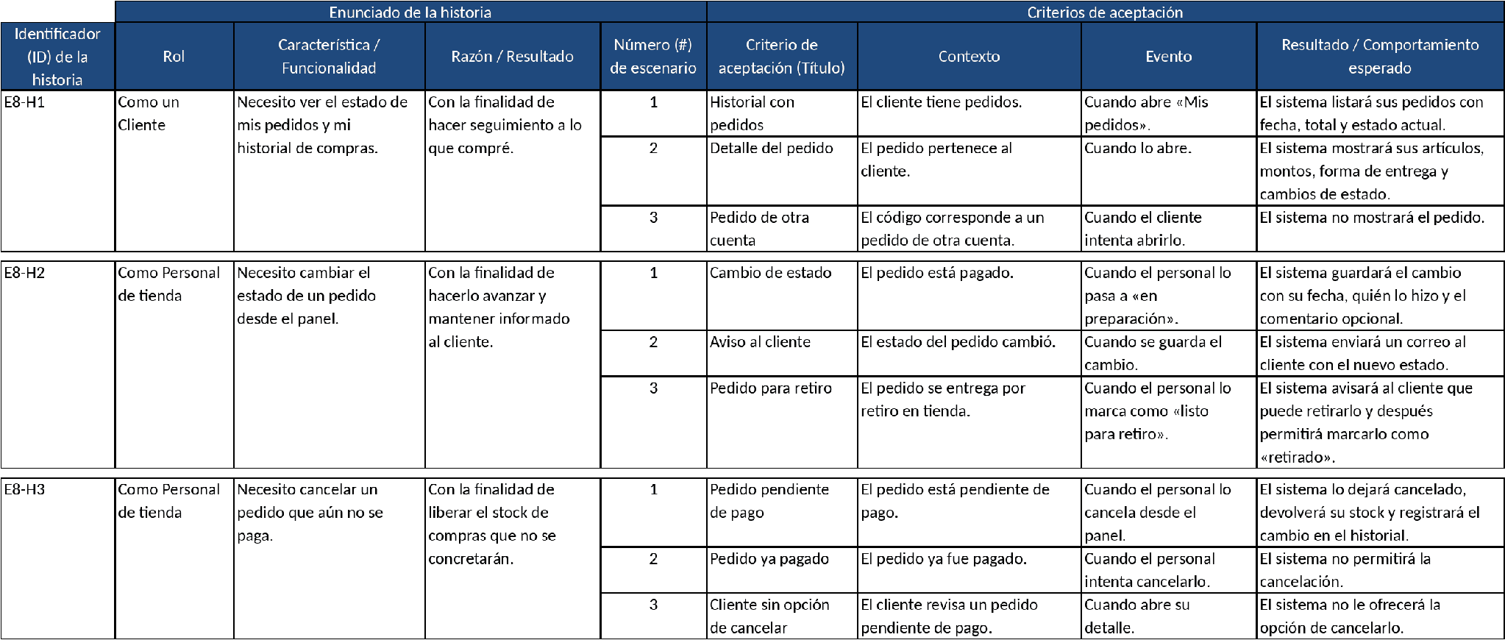

Épica 09: Facturación (4 historias, 10 puntos)
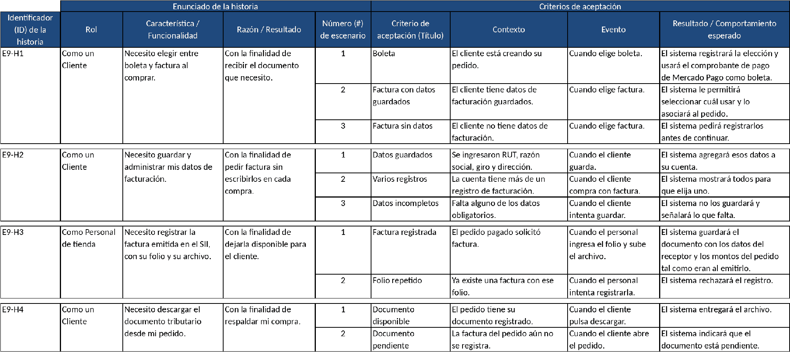

Épica 10: Verificación de profesionales (6 historias, 32 puntos)
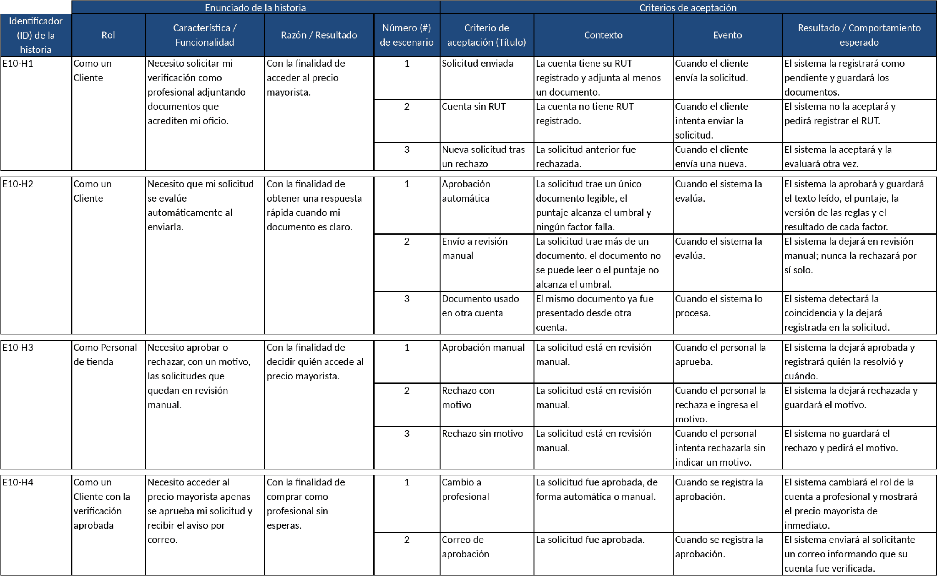
Épica 10: Verificación de profesionales (continuación, parte 2 de 2)
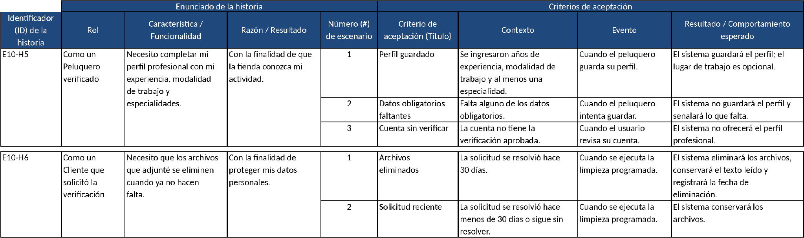

Épica 11: Inventario y bodega (7 historias, 26 puntos)
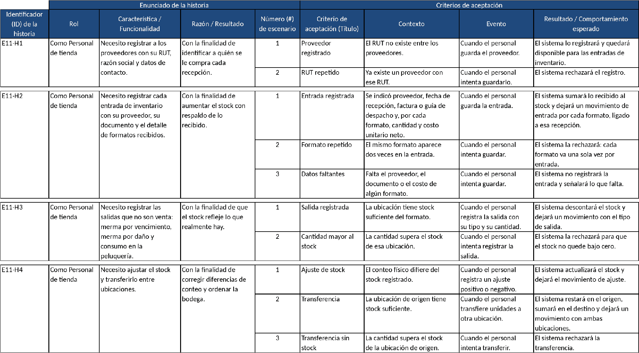
Épica 11: Inventario y bodega (continuación, parte 2 de 2)
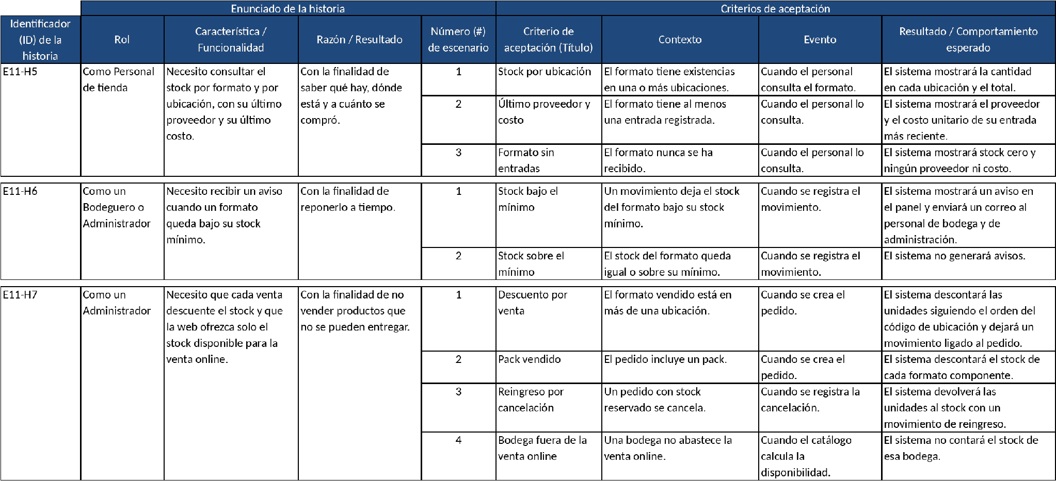

Épica 12: Marketing por correo y carritos abandonados (6 historias, 29 puntos)
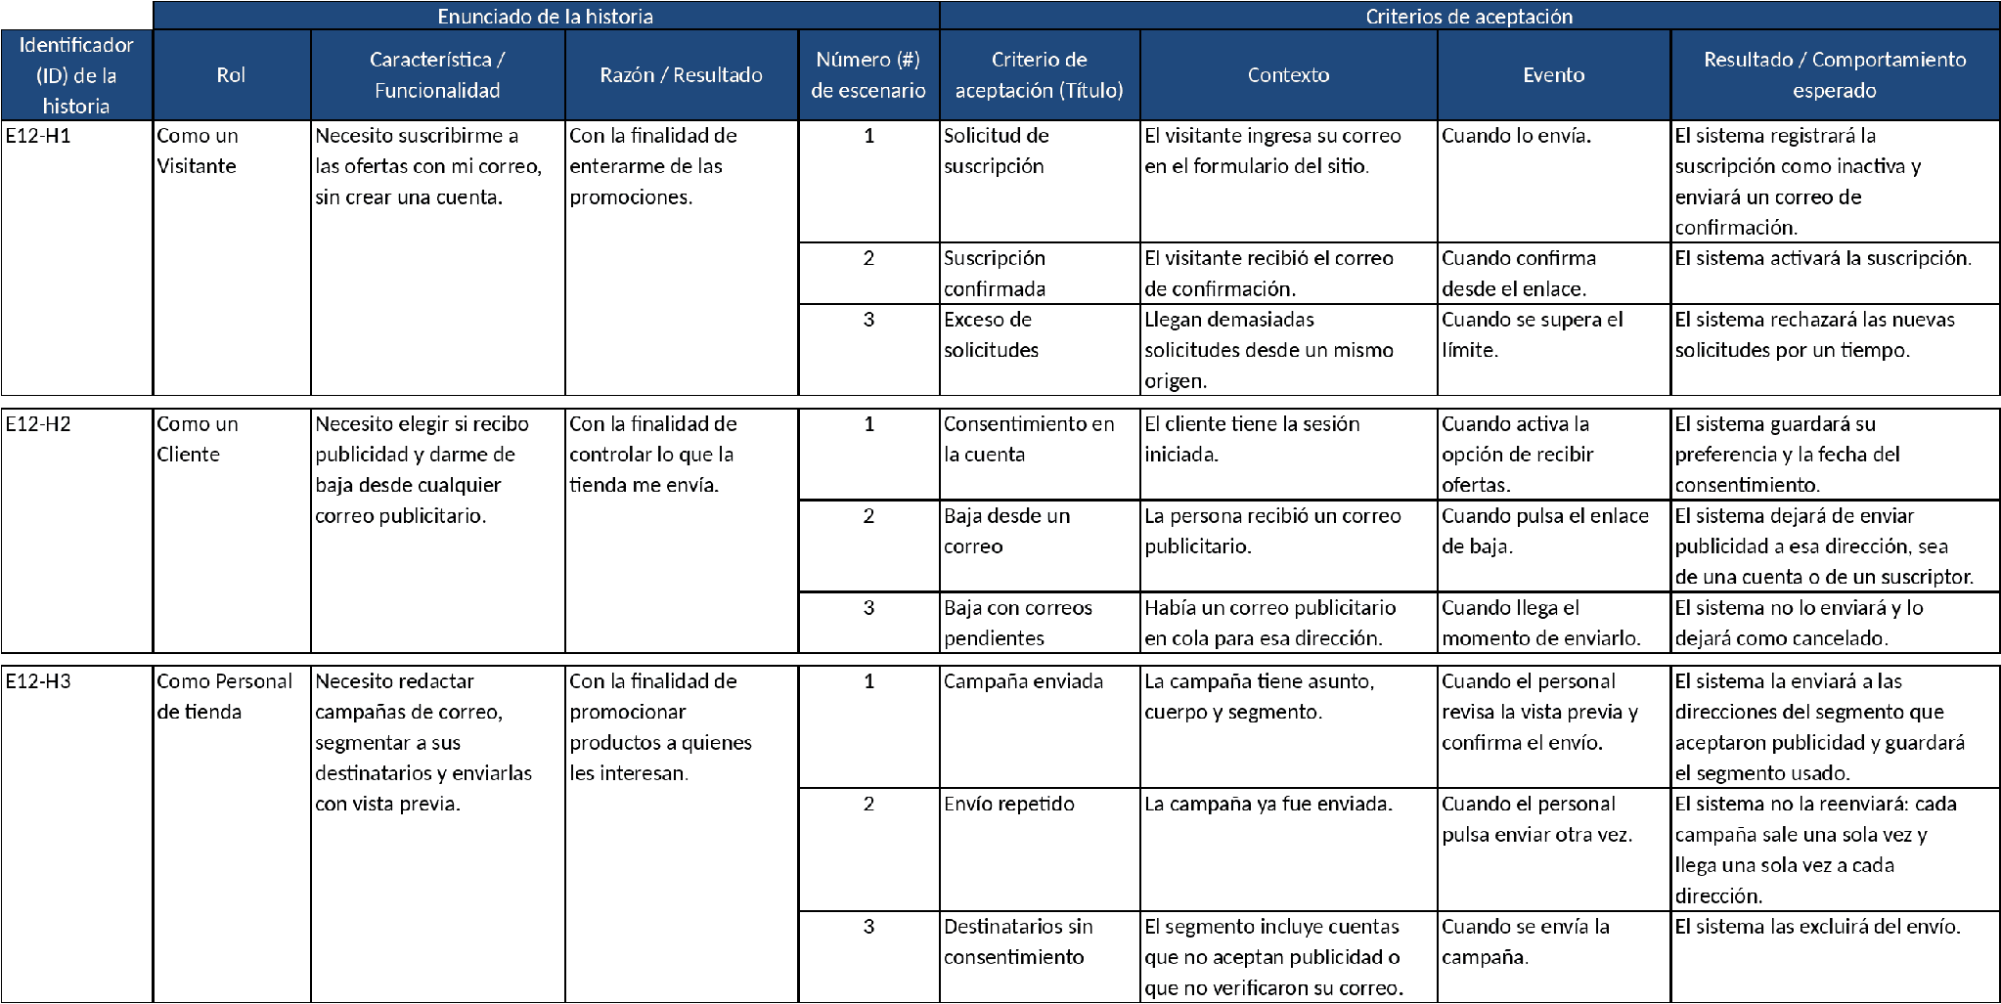
Épica 12: Marketing por correo y carritos abandonados (continuación, parte 2 de 2)
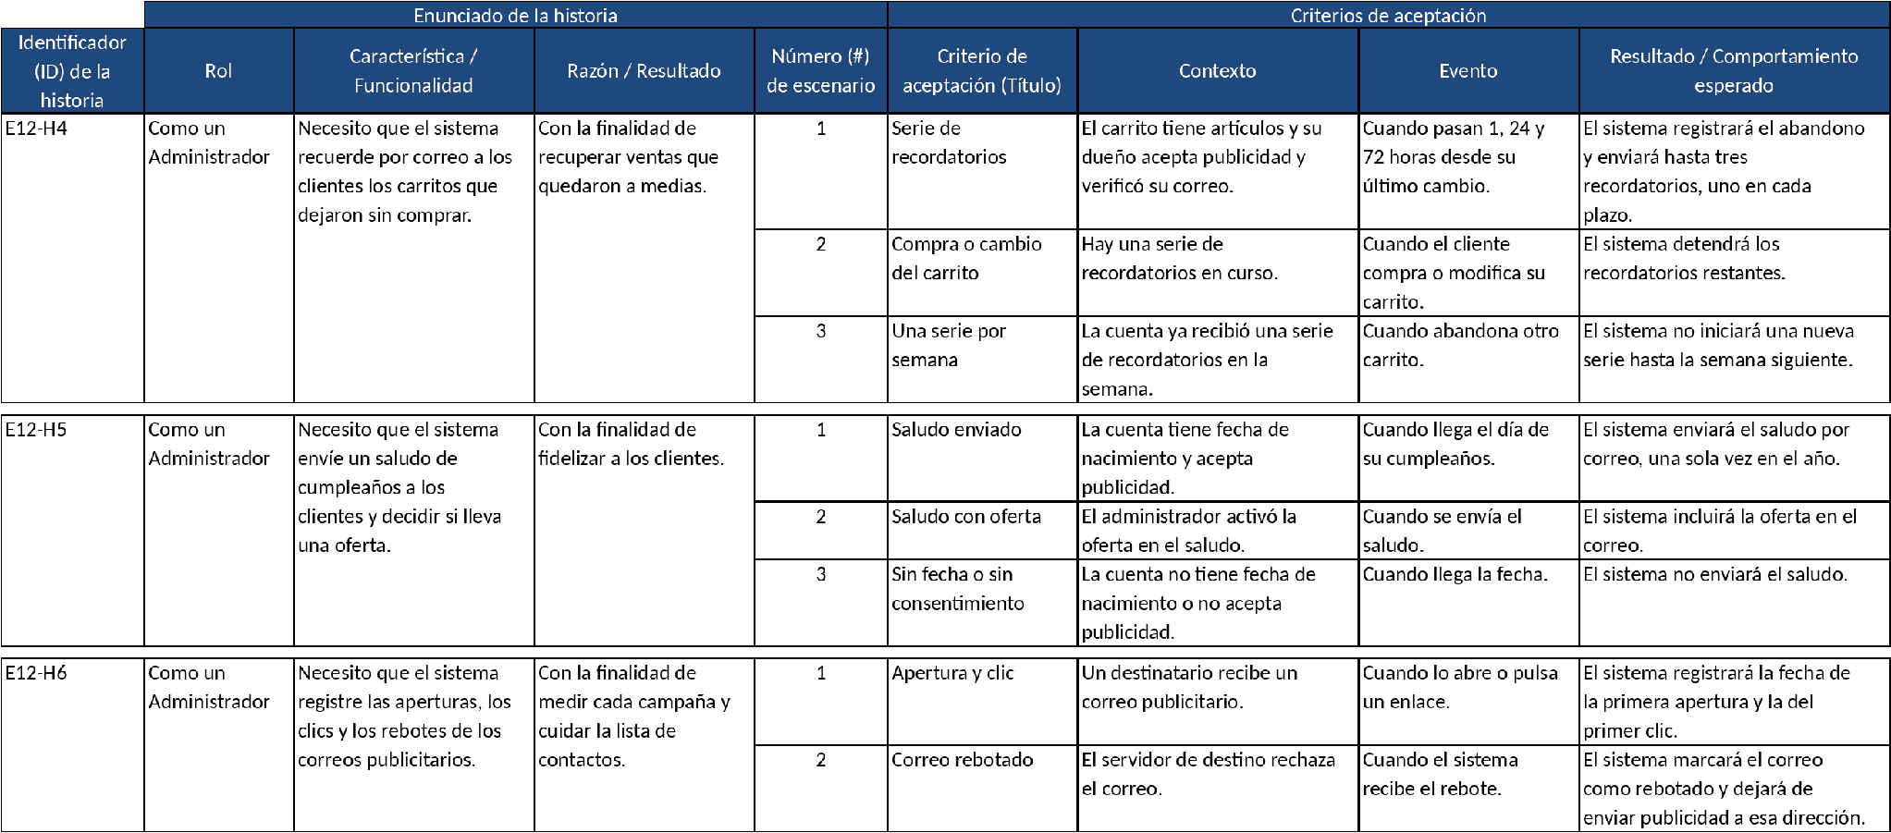

Épica 13: Personal de tienda y control de acceso (2 historias, 8 puntos)
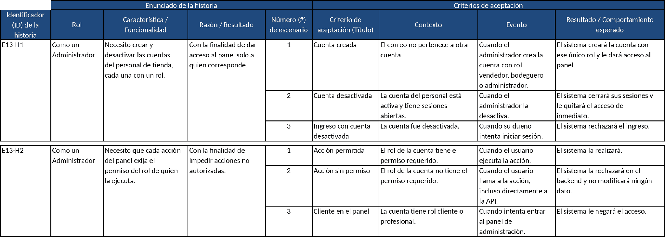

Épica 14: Reportería y analítica (4 historias, 13 puntos)
